# 第四章 固体和液体的性质

# 一、晶体和非晶体

固体可以分成晶体和非晶体两类。在常见的固体中，石英、云母、明矾、食盐、硫酸铜等都是**晶体**，玻璃、蜂蜡、松香、沥青、橡胶等都是**非晶体**。晶体和非晶体在外形上和物理性质上都有很大区别。

晶体具有天然的规则的几何形状，它的外形是由若干个平面围成的多面体。例如食盐的晶体是立方体（图4-1甲），明矾的晶体是八面体（图4-1乙），石英的晶体（透明的石英晶体叫水晶，见彩图3）中间是六面棱柱，两端是六面棱锥（图4-1丙）。冬季的雪花是水蒸气在空气中冻结时形成的冰的晶体，它们的形状虽然不同，但都呈六角形的规则图案（见彩图2）。非晶体则没有规则的外形。

**图4-1 晶体的外形**

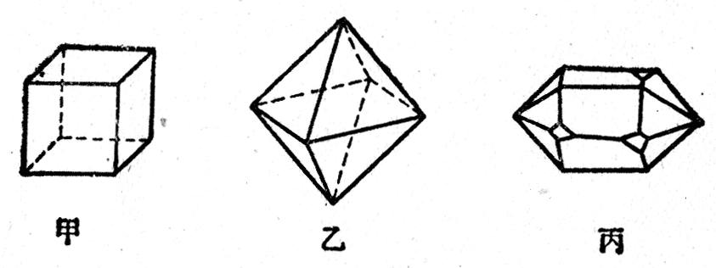

**雪花**

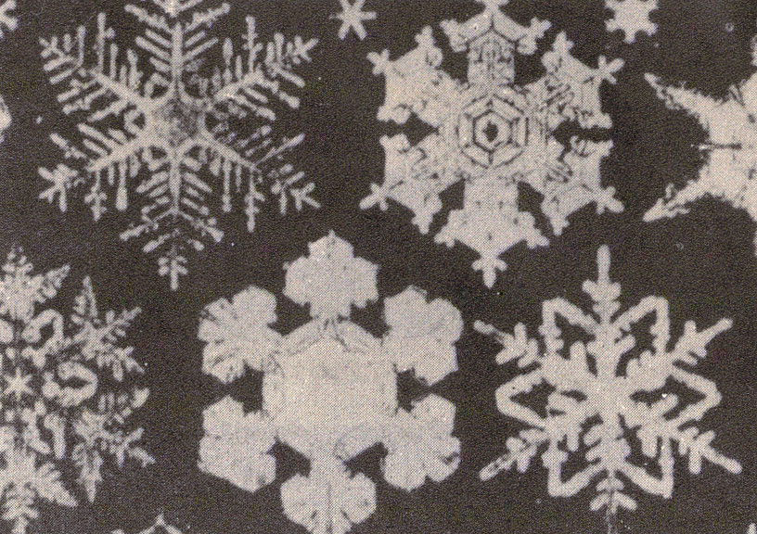

**水晶**

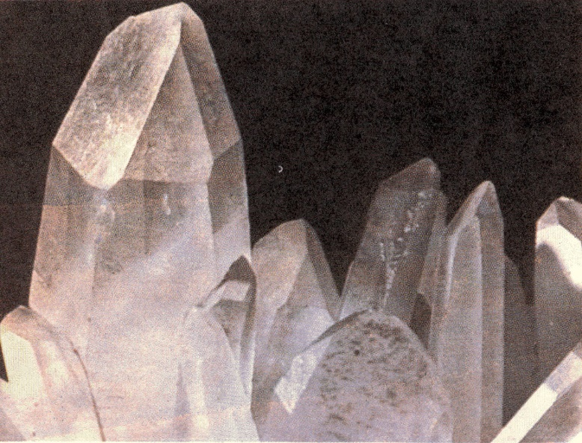

从实验知道，晶体在不同方向上的物理性质（力学性质、热学性质、电学性质、光学性质等）是不同的。这种现象叫做晶体的各向异性。以导热性为例，我们来看下面的实验。在一张云母片上涂上很薄一层石蜡，然后用烧热的钢针的针尖接触云母片，接触点周围的石蜡就熔化了，而熔化了的石蜡成椭圆形（图4-2）。这表明云母晶体在不同方向上的导热性是不同的。用玻璃板代替云母片重做上面的实验，熔化了的石蜡则成圆形（图4-3），表明非晶体玻璃在不同方向上的导热性是相同的，即各向同性。各向异性是晶体区别于非晶体的一个基本特征，我们可以借助于物体是否具有各向异性来判断它是不是晶体。

**图4-2 云母片上熔化了的石蜡成椭圆形**

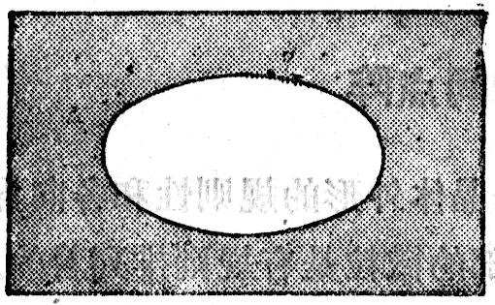

**图4-3 玻璃板上熔化了的石蜡成圆形**

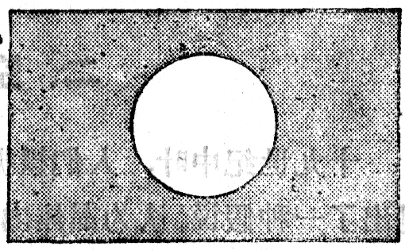

晶体可以分为单晶体和多晶体，如果整个物体就是一个晶体，这样的物体越叫做单晶体。上面说的晶体就是指单晶体。单晶体是科学技术上的重要原材料。制造各种晶体管就要用纯度很高的单晶硅或单晶锗。

如果整个物体是由许多杂乱无章地排列着的小晶体（晶粒）组成的，这样的物体就叫做多晶体。平常见到的各种金属材料就是多晶体。把纯铁做成的样品放在显微镜下观察，可以看到它是由许许多多晶粒组成的。晶粒有大有小，最小的只有10-5cm那样大，最大的也超不过10-3cm。每个晶粒都是一个小单晶体，具有各向异性。由于晶粒在多晶体里杂乱无章地排列着，所以多晶体没有规则的几何形状，也不显示各向异性，它在不同方向上的物理性质是相同的，即各向同性。